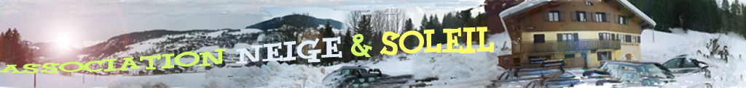

Bulletin d’inscription HIVER 2007/2008

Pour réserver votre palace, il vous suffit de renvoyer ce bulletin accompagné d’un chèque de 50 € par personne + 7€ de droits d’inscription et cotisation de membre actif (+ de 18 ans) libellé à l’ordre de l’Association NEIGE ET SOLEIL.

Je suis intéressée par le séjour en date du
au
Nom :
Prénom :
Adresse :
Tél :

Heure d’arrivée le Samedi :10h00

Autres Participants :
Nom : Prénom : Age :
Nom : Prénom : Age :
Nom : Prénom : Age :
Nom : Prénom : Age :

Arrhes

50€ par personne X………………………=………………………………..€

Cotisation membre (+ de 18 ans)

7€ par personne X………………………..=………………………………..€

TOTAL :………………………………….

Signature du Chef de Famille ou du responsable :

